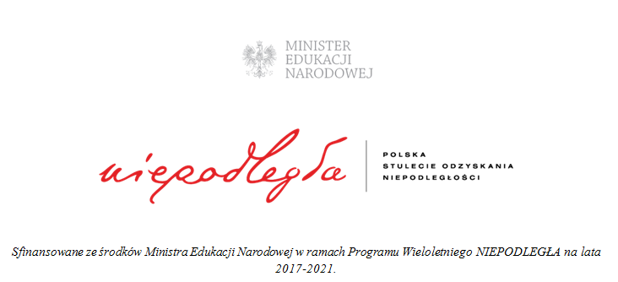

Sprawozdanie z działań związanych z realizacją projektu „Wolność, Godność, Niepodległość”
Wrzesień/ Październik 2018 r.
- Zorganizowanie spotkania z rodzicami dotyczącego realizacji projektu.
- Przeprowadzenie wycieczek związanych tematycznie z wydarzeniami historycznymi, postaciami oraz polskimi osiągnięciami z okresu II Rzeczypospolitej do:
- Kielc – śladami Józefa Piłsudskiego: 4-5 października,
- Poznania – szlakiem powstania wielkopolskiego: 16-17 października,
- Gdyni – jako przykładu rozwoju gospodarki II RP: 22-23 października.
- Zwiedzanie muzeów, wystaw, miejsc związanych z najważniejszymi wydarzeniami, postaciami i osiągnięciami II RP z uwzględnieniem polskich bohaterów, walk i działań tego okresu w czasie wycieczek o charakterze patriotyczno- obywatelskim.
- Przygotowanie przykładowych scenariuszy lekcji: historii, języka polskiego i zajęć z wychowawcą.
- Przygotowanie i przeprowadzenie konkursu szkolnego „Bohaterowie Niepodległości”.

Agata Pietrzak

